Słodkie gesty na 15-lecie Cukru Królewskiego
Cukier nieodzownie kojarzy nam się ze słodyczą. Dlatego marka Cukier Królewski z okazji swojego 15-lecia, w krótkim animowanym spocie internetowym celebruje drobne, ale pełne słodyczy gesty, które mają moc odmieniania rzeczywistości.

Film, zrealizowany metodą prostych rysunków z cukru, ukazuje romantyczne sceny szczęścia, zakochanych w sobie bohaterów i słodki, czuły gest, który ratuje ich idylliczny świat.
W ciągu 15 lat producent Cukru Królewskiego wielokrotnie pokazywał niestandardowe podejście do komunikacji i swoich produktów, jak wyjazd na ulice miast nietypowego gofrobusa, na dachu którego zamontowano ogromny, sypiący sztucznym śniegiem młynek, przypominający jeden z najpopularniejszych produktów tej marki. Oprócz wspomnianego cukru pudru w młynku, marka Cukier Królewski wprowadziła w ciągu minionych 15 lat szereg innych, innowacyjnych produktów, m.in. cukry w chroniących przed wilgocią opakowaniach, z zakrętką i miarką.
Warto również wspomnieć o fanpage’u www.facebook.com/ZycieJestSlodkie, który inspiruje i zachęca miłośników pieczenia i gotowania do eksperymentowania w kuchni.
Cukier Królewski zdobył liczne nominacje i nagrody w konkursach konsumenckich i branżowych, w tym m.in. 3 tytuły Złoty Laur Konsumenta i tytuł Laur Konsumenta – Lider Dekady (2004-2014).
Tegoroczna kampania, której inaugurację stanowi wspomniany film, to przede wszystkim zachęta do dzielenia się słodkimi gestami. W „słodzeniu” bowiem jest metoda na szczęście!

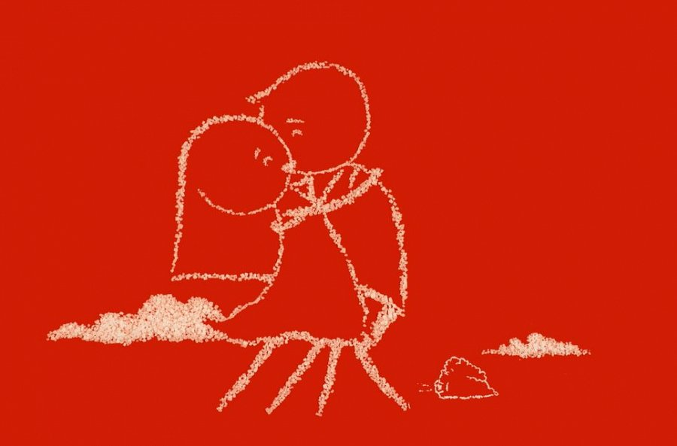
Najnowszy spot internetowy Cukru Królewskiego obejrzeć można tutaj:
https://www.youtube.com/watch?v=f2JCzNGBBF4

